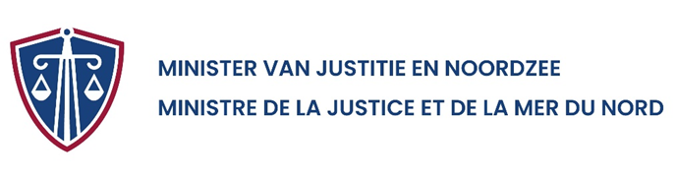

Département : 7
Departement : 7

Antwoord op de schriftelijke parlementaire vraag nr. 714 van mijnheer VAN HOECKE de volksvertegenwoordiger van 30/10/2025, betreffende de “Vandalisme en geweld in de rand van de betoging van 14 oktober in Brussel (MV 009310C).”. | Réponse à la question parlementaire écrite n°712 de monsieur VAN HOECKE, député du 30/10/2025, concernant “ Vandalisme et violence en marge de la manifestation du 14 octobre à Bruxelles (QO 009310C).”.
Het Geachte Lid vindt hieronder het antwoord op de gestelde vragen. | L’honorable Membre trouvera ci-après la réponse aux questions posées.
Ik verzoek u kennis te nemen van het antwoord op de mondelinge vraag dat u voorgelegd zou zijn in de commissie Justitie van 21/10/2025.  Ik verwijs naar mijn uitgebreid antwoord tijdens de plenaire vergadering van 17/10/25.  In totaal werden 56 personen administratief aangehouden. Ze waren betrokken bij verstoring van de openbare orde, gepaard met vernielingen.  6 personen werden gerechtelijk aangehouden voor feiten van gewapende weerspannigheid, vereniging van misdadigers en vernielingen. Er waren geen minderjarigen bij. Het ging grotendeels over mensen met de Belgische nationaliteit, maar ook over Fransen en een Italiaan. De gerechtelijk aangehouden personen werden overgedragen aan de Procureur des Konings, die het verdere verloop bepaalt. | Je vous invite à prendre connaissance de la réponse à la question orale telle qu’elle vous aurait été présentée en commission Justice du 21/10/2025.  Je renvoie à ma réponse détaillée lors de la séance plénière du 17/10/25.  Au total, 56 personnes ont fait l’objet d’une arrestation administrative. Elles étaient impliquées dans des troubles à l'ordre public, accompagnés d’actes de destruction.  Six personnes ont fait l’objet d’une arrestation judiciaire pour des faits de rébellion armée, d’association de malfaiteurs et de destructions. Il n'y avait pas de mineurs parmi elles. Il s'agissait principalement de personnes de nationalité belge, mais aussi de Français et d'un Italien. Les personnes qui ont fait l’objet d’une arrestation judiciaire ont été remises au procureur du Roi, qui décidera de la suite de la procédure.
Annelies VERLINDEN

